MRC News-Dezember 2015 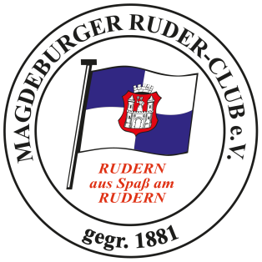

Sanierung nach Hochwasser 2013
Magdeburg, 24.November 2015, 13.33 Uhr. Eine E-Mail erreicht den Magdeburger Ruder Club…der Inhalt…unfassbar aber wahr…

So, oder so ähnlich könnte ein Buch zum Thema Hochwassersanierung beginnen. Exakt zu diesem Zeitpunkt erreichte uns die Kopie des Fördermittelbescheides der Investitionsbank. Das Original befindet sich auf dem Weg zum zuständigen Fachbereich der Stadt. Ein weiterer Meilenstein zum Thema schnelle und unkomplizierte Hilfe ist also getan.
An dieser Stelle möchte ich mich noch einmal bei allen Beteiligten bedanken, die an diesem doch nicht so einfachen Unterfangen ihren Anteil haben.
Als nächste Schritte folgen nun die Absprachen zwischen Stadt und Planungsbüro, Ausschreibungen etc. Wir sind froher Hoffnung, dass die Umbau- und Sanierungsarbeiten im ersten Quartal 2016 aufgenommen werden können. Da der Fördermittelbescheid als Fertigstellungstermin den 31.12.2016 beinhaltet, wird das ein sehr sportliches Unterfangen.

Bitte berücksichtigt also bei Euren Veranstaltungsplanungen die Bautätigkeiten ab Januar 2016.
Da ein genauer Fertigstellungstermin natürlich nicht vorhergesagt werden kann und der Fördermittelbescheid eine Verlängerung über den 31.12.2016 hinaus nicht ausschließt, können sich die Bautätigkeiten auch bis 2017 hinziehen!

Eine Einschränkung des Sportbetriebes werden wir so weit wie möglich vermeiden. Für sanitäre Anlagen wird gesorgt und auch Umkleidemöglichkeiten wird es geben. Verständnis wird allerdings bei allen gefragt sein.
Einzelheiten werden wenn es soweit ist, jeweils über unseren Newsletter sowie am schwarzen Brett bekanntgegeben.

Rudern gegen Krebs 2016 in Magdeburg

Seit vielen Jahren gibt es bundesweit eine Veranstaltung in vielen Städten Deutschlands unter dem Motto „Rudern gegen Krebs“. In diesem Jahr erstmalig in Halle und im nächsten Jahr (19.06.2016) unter der Schirmherrschaft der Uniklinik Magdeburg auch in unserer Stadt.
Alle 4 Magdeburger Rudervereine haben ihre Unterstützung zugesagt. Es werden Mannschaften gegeneinander antreten, die größtenteils aus Nichtruderern (Ärzte, Sponsoren, etc.) bestehen. Unser Anteil wird sich auf das Bereitstellen von Booten und dem Ausbilden der antretenden Mannschaften beschränken. Streckenverlauf ist zwischen km 323 und 324 mit Ziel Mückenwirt (max. 500m). Alle Einzelheiten kann ich hier leider nicht nennen, wer sich weiter informieren möchte kann dies unter www.rudern-gegen-krebs.de oder www.stiftung-leben-mit-krebs.de tun.

4. Ruderball 2015

Auch in diesem Jahr war der Magdeburger Ruder Ball ein voller Erfolg, da waren sich alle Beteiligten einig.
Der MRC war mit 40 Personen vertreten und somit zweitstärkster Verein bei einer Gesamtteilnehmerzahl von 145 Personen. Nächstes Jahr sind wir dann wieder dran, ich hoffe auf eine Steigerung unserer Beteiligung.
Hier ein paar Impressionen….

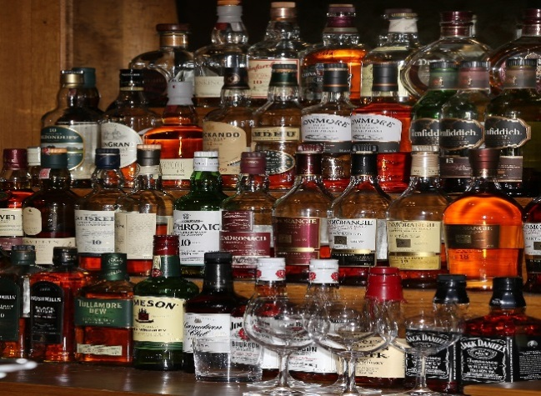
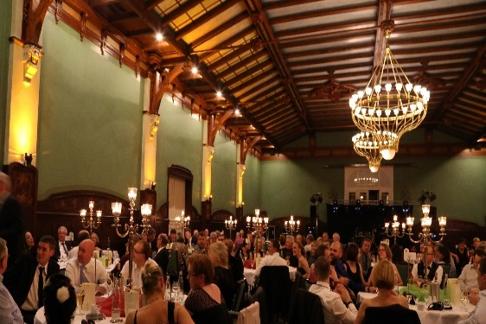
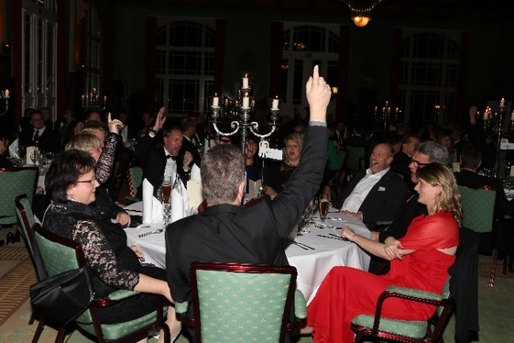

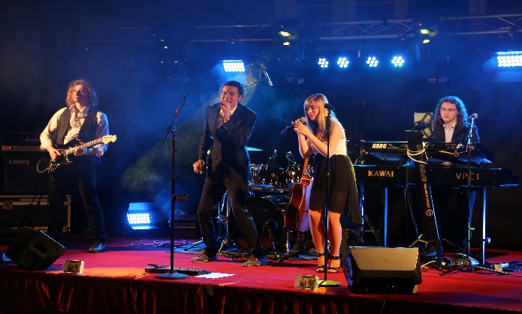
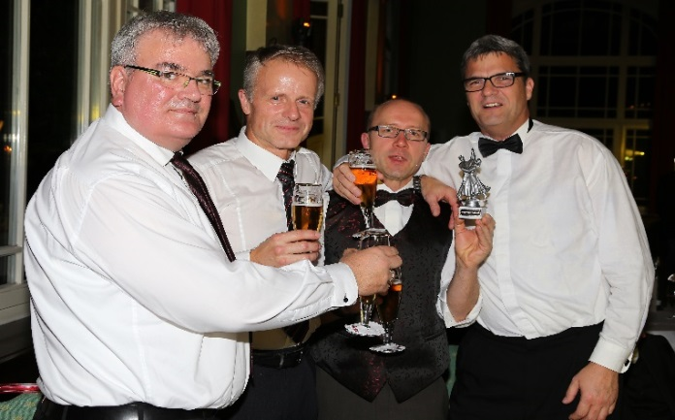
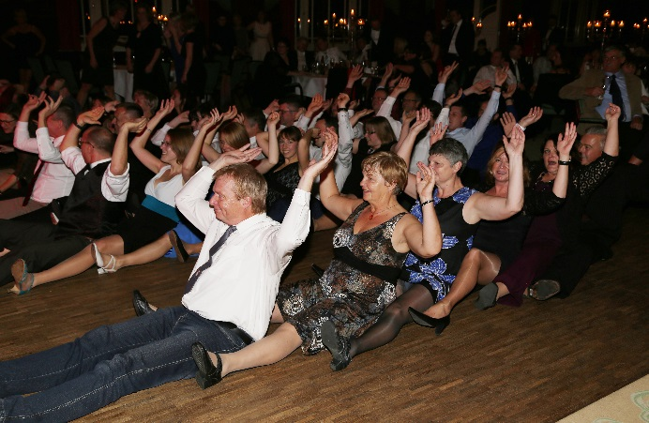

Jahresausklang 2015

Zu guter Letzt möchte ich noch einmal an die beiden Veranstaltungen zum Jahresende erinnern.
Am 31.12.2015 findet wieder das Jahresabschlussrudern zum Seglerhafen (2min stromauf) mit Glühwein und Jagatee statt (Ausschreibung am schwarzen Brett, Homepage und Facebook.

Und dann natürlich die Silvesterfeier im Bootshaus, hier gibt es ja schon alle Informationen

So, dann wünsche ich allen eine erholsame und entspannte Vorweihnachtszeit. Frohes Fest und guten Rutsch.

Mit Ruderkameradschaftlichem Gruß

Mario Wille
Präsident MRC

